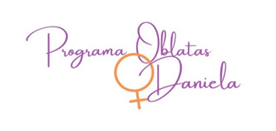
INFORMES DE AUDITORÍAS

Según los dispuesto en la Ley 22/2015, de 20 de julio, de Auditoría de Cuentas, la entidad no está obligada a auditar sus cuentas anuales.




programa.daniela@oblatas.com
928 361 212
C/ Carmen LLopis, nº 7, 2º. Las Palmas de Gran Canaria

